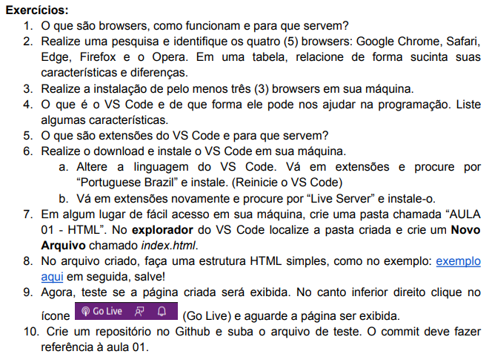

Atividade 01

Q1) É uma ferramenta que permite acessar e visualizar imagens, hipertextos, vídeos, arquivos, áudios, entre outros recursos que estão disponíveis em outros computadores/servidores que fazem parte da internet. Permite também interagir com outros usuários dependendo do tipo de endereço que estamos acessando. Eles funcionam utilizando o protocolo HTTP. Quando o navegador web pega dados de um servidor conectado à internet, ele usa um mecanismo de renderização para traduzir tais dados em texto e imagens. Esses dados estão escritos em Hypertext Markup Language (HTML). Os navegadores web leem esse código para criar o que vemos, ouvimos e experienciamos na internet. Cada página, imagem e vídeo tem seu próprio URL (Uniform Resource Locator), também conhecido como endereço web. Quando um navegador visita um servidor para obter dados, o endereço web informa ao navegador onde procurar cada item descrito no código html, que então indica ao navegador onde posicionar na página web.

Q2)

**Google chrome (Porcentagem de uso 63,8%)**

**Vantagens:** Compatibilidade entre plataformas e dispositivos do ecossistema, Sincronização automática via conta Google, Simplicidade e familiaridade de toda a UI, Pesquisa através da barra de endereços.

**Desvantagens:** Versão para computadores não é tão rápida como a versão móvel, Tendência para consumir bastantes recursos do sistema.

**Safari (Porcentagem de uso 19,6%)**

**Vantagens:** Concebido de raiz para dispositivos Apple, Browser muito rápido a abrir páginas, seja em macOS ou iOS, Intuitivo, de utilização simples e prática.

**Desvantagens:** Pouco personalizável ao nível das barras de ferramentas, É possível usar a Siri no Safari para iOS, não para macOS.

**Edge (Porcentagem de uso 4,0%)**

**Vantagens:** á vem instalado nos computadores Windows, UI familiar e bastante intuitiva, ainda que algo saturada, Versão para computadores está a ser reconstruída, Versão mobile é rápida, familiar e com várias opções.

**Desvantagens:** Não há, para já, uma equivalência entre ambas as versões.

**Firefox (Porcentagem de uso 3,9%)**

**Vantagens:** Navegação rápida pela Web, Capaz de bloquear eficazmente Malware, Modo de navegação privada + Proteção contra monitorização.

**Desvantagens:** Apresenta (alguma) publicidade na página inicial, Não é fácil encontrar os marcadores.

**Opera (Porcentagem de uso 2,4%)**

**Vantagens:** Barra de endereços pode ser usada para fazer pesquisas, Barra lateral para organização de marcadores / favoritos, etc., VPN incluída e versões otimizadas para mobile.

**Desvantagens:** Existem navegadores mais rápidos, UI inovadora, mas pode ser confusa para alguns utilizadores.

Q3) Atualmente, há quatro navegadores web instalados: Google Chrome, Firefox, Opera GX e Edge, conforme apresentado na imagem abaixo:

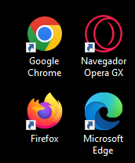

Q4) O Visual Studio Code é um programa aberto desenvolvido pela Microsoft que permite editar códigos. Tem suporte para diversas linguagens de programação e linguagens de marcação de texto. Além disso, conta com diversas extensões que ajudam na experiência do desenvolvedor durante a criação de aplicações. Tem versões disponíveis para os principais sistemas operacionais: Windows, MacOS e Linux. Possui sistema de controle de versão através do Git/Github. Conta com um terminal de comandos integrado. Tem uma ampla gama de atalhos.

Q5) Extensões são trechos de código que você pode adicionar no VS Code e que permite personalizar ou adicionar funcionalidades ao editor. Extensões podem fazer todo tipo de coisa, práticas ou divertidas, como adicionar novos recursos, incluir dicionários de idiomas estrangeiros, adicionar auto complete, temas com uma paleta de cores mais confortável, criar servers para testar o arquivo HTML que está sendo desenvolvido, entre outras coisas. Em resumo, melhora o desempenho e a experiência do desenvolvedor.

Q6) Realizei o download de diversas extensões do VS code, incluindo as duas requeridas. A imagem abaixo mostra o VS code e a ferramenta de live server disponível:

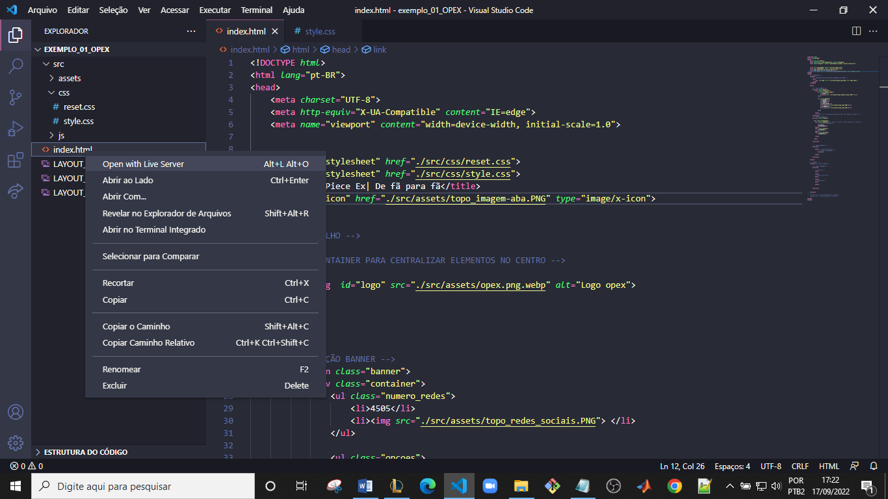

Q7) A imagem a seguir mostra um exemplo de html:

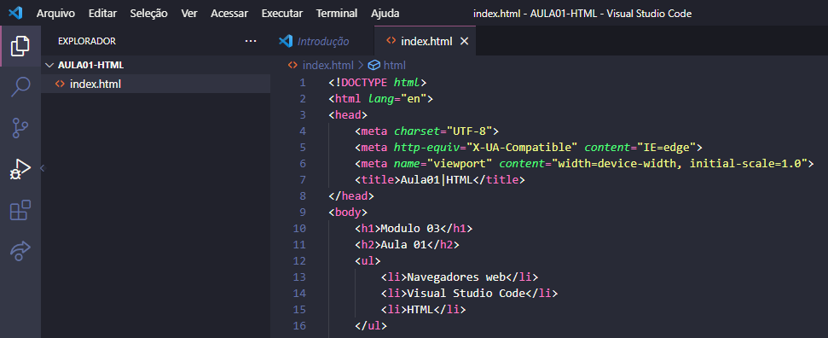

Q8) Na questão anterior já havia criada a estrutura inicial com algumas coisas.



Q9) A imagem abaixo mostra o resultado ao executar o live server:

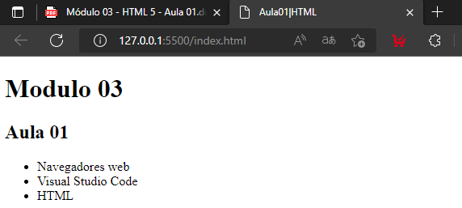

Q10) Criei um repositório que receberá todo o conteúdo do Modulo 03, incluindo a aula 01.